И ТЕХНИЧЕСКОЕ ЗАДАНИЕ

- Наименование закупаемых Товаров:
№ | Наименование | Ед. изм. | ТЗ (описание/ состав) | Кол-во | Возможность аналога
1 | Пружина газовая 0810200 HENKELMAN (370 N) MJ/JP для моделей Boxer / Jumbo | Шт | Артикул: 691528  Бренд: Henkelman  Код: 691528  Тип: Вакуумные упаковщики / Запайщик  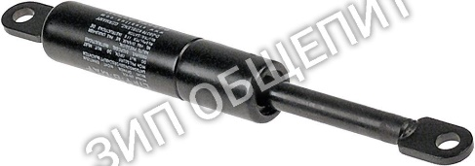  Ссылка пример:  Зип Общепит - 0810200 Пружина газовая Henkelman (370 N) Boxer / Jumbo | 2 | Нет
2 | Фильтр маслоуловительный 0939162 HENKELMAN, пропускная - 8м³/ч для Jumbo30 / Lynx32 | Шт | 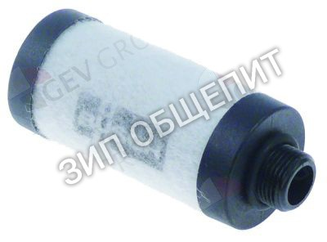  Зип Общепит - Купить Фильтр маслоуловительный HENKELMAN по Санкт-Петербургу и ЛО | 1 | Нет
  Пропускная способность 8 м³/ч | 8 м³/ч
  Диаметр 35 мм | 35 mm
  Длина 85 мм | 85 мм
  размер резьбы 3/8"  Артикул: 691954 / 0939162 | 3/8"
3 | Клемма для сварочной планки 0900155 (широкая запайка) Henkelman | Шт | 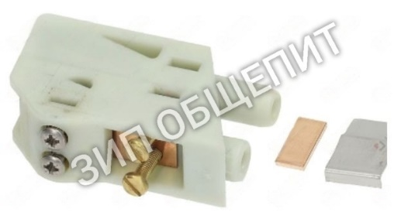  Артикул: 704555  Зип Общепит - Клемма для сварочной планки 0900155 (широкая запайка) Henkelman | 2 | Нет
4 | Уплотнение 0320215 HENKELMAN 1 метр для JUMBO / BOXER | Метр |   Артикул: 0320215 / 900809 / 9186067  Зип Общепит - Уплотнение HENKELMAN 0320215 для JUMBO, BOXER, 1м | 6 | Да
5 | Уплотнитель силиконовый 0320200 HENKELMAN для Boxer / Falcon / Marlin / Polar / Jumbo | Шт | 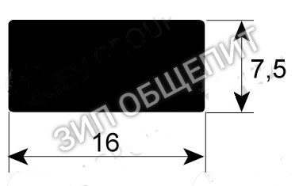  Артикул: 0320200 / 900806  Зип Общепит - Купить Уплотнитель 0320200 HENKELMAN для Boxer / Falcon / Marlin | 2 | Да
6 | Зажим проходной DAS.4 2-х уровн. 2.5кв.мм беж. DKC ZDS100 | Шт | 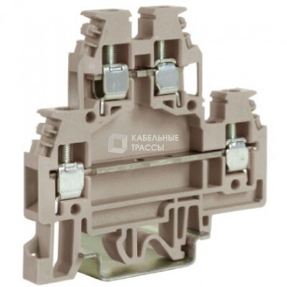 | 10 | Да
7 | Манжета армированная (Сальник) TC NBR 53х68х10 | Шт | 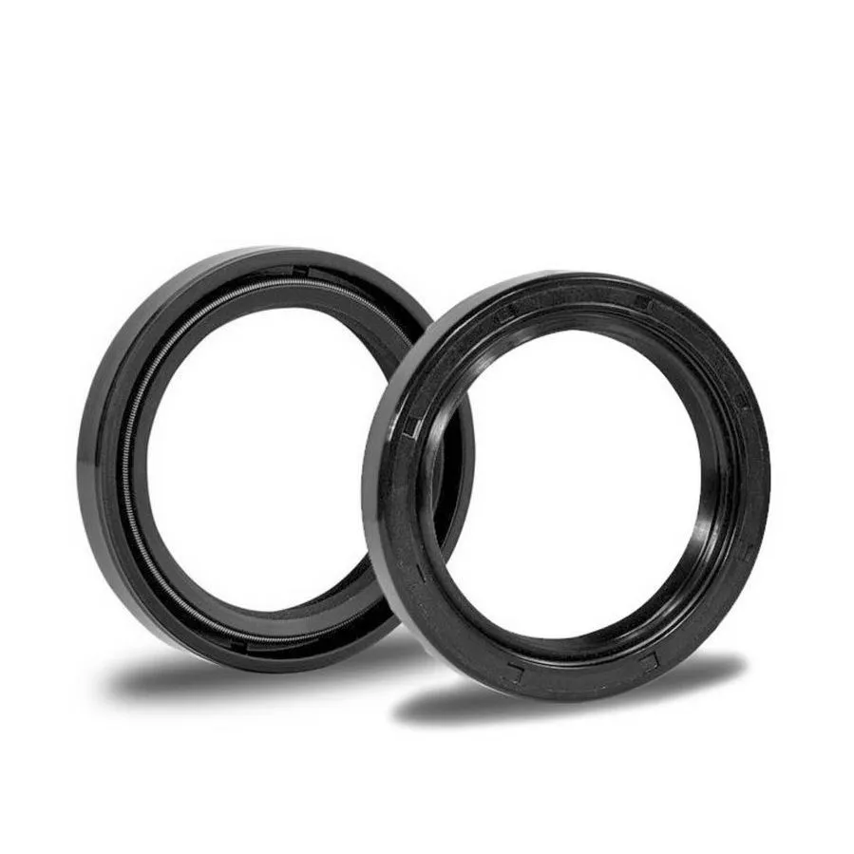  Манжета армированная (Сальник) TC NBR 53х68х10 ( 1 шт) купить на OZON по низкой цене (1281248018) | 10 | Да
8 | Сальник TC FKM (манжета армированная) 40х62х10 (Viton, фторкаучук) | Шт | 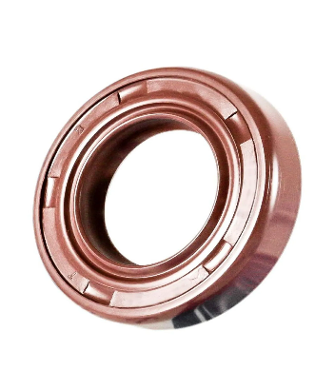  Сальник TC FKM (манжета армированная) 40х62х10 (Viton, фторкаучук) купить на OZON по низкой цене (1281157634) | 10 | Да
9 | Манжета армированная (Сальник) TC NBR 40х62х8 ( 2 шт) | Шт | 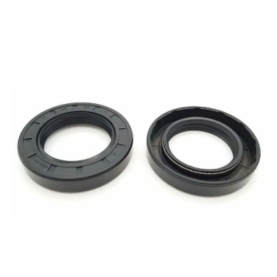  https://www.ozon.ru/product/manzheta-armirovannaya-salnik-tc-nbr-40h62h8-2-sht-3084389240/?_bctx=CAQQmvpV&at=z6tOBX668clzDk1AcKO8zKYFWW7BoysOoV9WmUEXBgg0&hs=1 | 10 | Да
10 | Сальник TC FKM (манжета армированная) 25х35х7 (Viton, фторкаучук) | Шт |   Сальник TC FKM (манжета армированная) 25х35х7 (Viton, фторкаучук) купить на OZON по низкой цене (1281058289) | 10 | Да
11 | Подшипник шариковый 6001 ZZ (6-80101 С17) ГПЗ/СПЗ-4 | Шт | 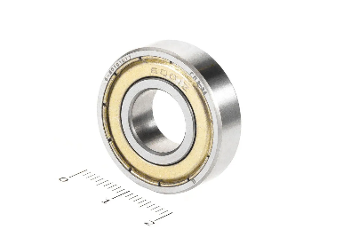  Подшипник шариковый 6001 ZZ (6-80101 С17) ГПЗ/СПЗ-4 купить на OZON по низкой цене (1281212255) | 6 | Да
12 | Подшипник шариковый 6905 2RS (1000905 2RS, 61905 2RS) | Шт | 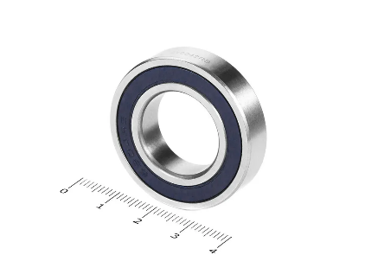  Подшипник шариковый 6905 2RS (1000905 2RS, 61905 2RS) купить на OZON по низкой цене (1546401582) | 6 | Да
13 | Подшипник шариковый 6205 (6-205 А) ГПЗ/СПЗ-4 | Шт | 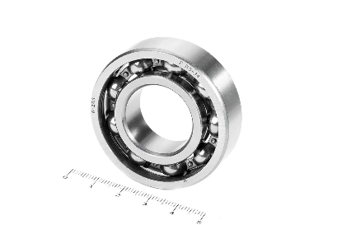  Подшипник шариковый 6205 (6-205 А) ГПЗ/СПЗ-4 купить на OZON по низкой цене (1281262043) | 6 | Да

3.Место доставки, сроки и порядок поставки товара
3.1. Место доставки товара: Республика Крым, муниципальный округ город курорт Ялта, село Оползневое, улица Южная, здание 5
3.2. Срок поставки на весь перечень Товаров, указанный в Таблице 1 не должен превышать 21 дней. Срок поставки Товаров включает в себя срок их доставки до склада Покупателя.

4. Общие сведения
  - Поставляемая продукция должна полностью соответствовать требованиям, указанным в Техническом задании.
4.2 Поставляемый Товар должен быть новым товаром. Качество товара должно соответствовать требованиям, установленным действующим законодательством Российской Федерации.

- Требования к упаковке и маркировке
  - Товар должен доставляться в упаковке, принятой для данного вида продукции. Упаковка должна обеспечить полную сохранность от всякого рода повреждений при перевозке, выполняемой в соответствии с нормами, установленными изготовителем.
  - Маркировка должна содержать информацию о наименовании Товара, весе/объеме, сроке изготовления и сроке годности (если применимо), а также иную информацию, предусмотренную для данного вида продукции.

- Требования к гарантии и гарантийному сроку товара.
  - Гарантийный срок эксплуатации на товар составляет 12 месяцев и начинает исчисляться со дня подписания Заказчиком товаросопроводительных документов по форме Торг-12/ УПД. Если производителем Товара установлены стандартные гарантийные сроки, превышающие запрашиваемый гарантийный срок на Товар, то гарантийный срок на Товар устанавливается продолжительностью не менее срока, установленного производителем Товара.

- Требования по соответствию товаров определенным стандартам.
  - Все поставляемые товары должны быть экологически безопасными, новыми, соответствовать требованиям нормативно-технических документов для данного вида продукции и иметь необходимые паспорта и сертификаты качества (в случае, если они подлежат обязательной сертификации).

- Порядок расчётов
  - Цена Товара включает: стоимость доставки Товара по адресу Покупателя (при доставке учесть высоту зоны выгрузки (рампы) 97 см.), в том числе стоимость погрузки, перевозки, разгрузки, упаковки, маркировки, оформления сопроводительной документации, хранения, таможенные экспортные и импортные пошлины, все налоги, сборы, установленные законодательством РФ, действующие на момент поставки. А также любые иные расходы Поставщика, связанные с надлежащим исполнением обязательств по поставке.
  - Расчеты осуществляются по безналичной форме в рублях РФ.

